HUOPAKUVIOT

Kehitysvammainen ihminen ei aina ymmärrä pelkkää puhetta kovin hyvin.
Monelle näkeminen ja koskettaminen voi olla tärkeämpää.
Kertomus, hartaus tai rukous on helpompi ymmärtää,
jos voi samalla katsoa jotain
tai voi tuntea esineen käsissään.

Esimerkiksi huovasta voi leikata kuvioita,
joita voi käyttää hartauksissa.
Ohessa on muutamia malleja tällaisista kuvioista.
Huopakuvat voi pestä ja ne ovat kestäviä.

RISTI on kristinuskon tärkein symboli eli merkki.
Risti kertoo uskosta Jumalaan ja Jeesukseen.
Risti on Jumalan rakkauden ja anteeksiannon merkki.
Tyhjä risti kertoo pääsiäisestä eli Jeesuksen ylösnousemuksesta.

SYDÄN on rakkauden symboli.
Sydän kertoo Jumalan rakkaudesta ihmisiä kohtaan.
Sydän kuvaa ystävyyttä ja rakkautta lähimmäisiin.

ANKKURI kuvaa toivoa.
Usko antaa toivon, joka kantaa kuolemankin yli.

AURINKO kuvaa valoa, lämpöä ja elämää.
Jeesus toi Jumalan valon maailmaan.
Saamme elää Jumalan valossa.
Aurinko kuvaa myös ylösnousemusta ja taivaan kirkkautta.

TÄHTI. Betlehemin tähti näytti tien paikkaan,
jossa Jeesus syntyi.
Tähti kertoo oikeasta päämäärästä ja taivaan kodista.
Tähti kertoo, että Jumala on meidän kanssamme.

ENKELIT suojelevat ihmisiä.
Enkelit toimivat Jumalan asialla.
Kun Jeesus syntyi,
enkeli ilmoitti tapahtuneesta paimenille.
Pääsiäisenä enkeli kertoi haudalla,
että Jeesus elää.
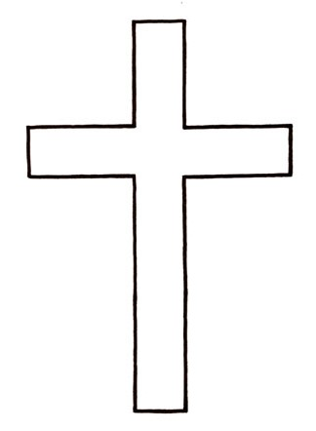

kuva: www.papunet.net / Elina Vanninen

kuva: www.papunet.net / Sergio Palao / ARASAAC

kuva: www.papunet.net / Sergio Palao / ARASAAC
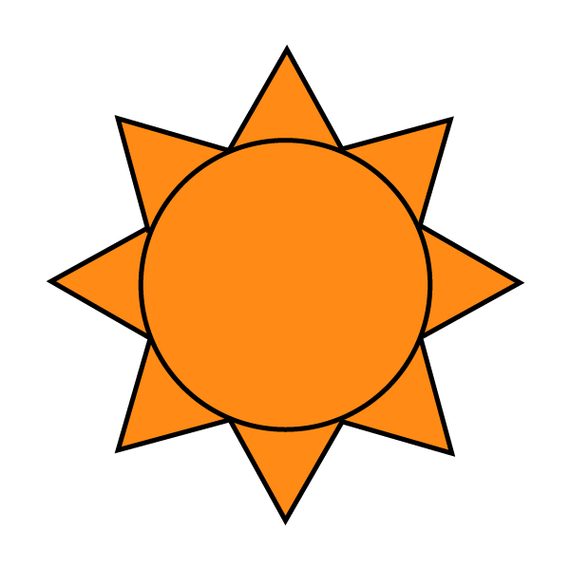kuva: www.papunet.net kuva: www.papunet.net / Annakaisa Ojanen
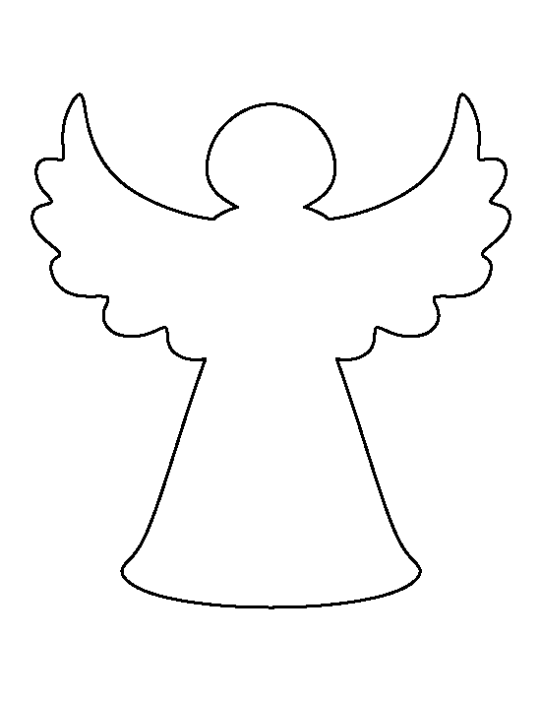

kuva: www.birgitmummu.fi

